SAYILAR

TEMEL KAVRAMLAR

RAKAM: Sayıları yazmak için kullandığımız 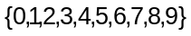 kümesinin elemanlarından her birine rakam denir.

SAYI: Rakamların bir çokluk belirtecek şekilde bir araya getirilmesiyle oluşturulan ifadeye sayı denir.

SAYILARIN SINIFLANDIRILMASI

A) Tamsayılar: 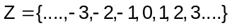
kümesinin her elemanına tamsayı denir.

Pozitif Tamsayılar: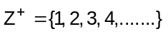 kümesine pozitif tamsayılar kümesi denir.

Negatif Tamsayılar: 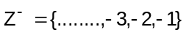 kümesine negatif tamsayılar kümesi denir.

Not: Sıfır bir tamsayıdır. Ancak pozitif veya negatif değildir. Tamsayılar kümesi; negatif tam-sayılar kümesi, pozitif tamsayılar kümesi ve sıfırın(0) birleşimiyle meydana gelir.

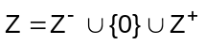

B) Doğal Sayılar: 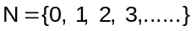 kümesinin her bir elemanına doğal sayı denir.

C) Sayma Sayıları: 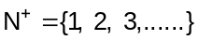 kümesinin elemanlarına sayma sayısı denir.

D) Rasyonel Sayılar: a ve b birer tamsayı ve 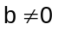 olmak üzere şeklinde yazılabilen sayılara rasyonel sayılar denir.

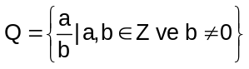 şeklinde gösterilir.

Örnek: 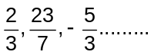 birer rasyonel sayı-dır.

E) İrrasyonel Sayılar: Rasyonel olmayan reel sayılara irrasyonel sayılar denir. (Virgülden sonrası kesin olarak bilinmeyen sayılar.)
İrrasyonel sayılar kümesi 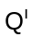 olarak gösterilir.

Örnek: 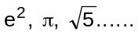 sayıları birer irrasyonel sayıdır.

F) Re-el Sayılar: Rasyonel sayılar kümesi ile ir-rasyonel sayılar kümesinin birleşimine re el sayılar kümesi denir.

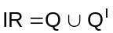 şeklinde ifade edilir.

G) Karmaşık Sayılar (Kompleks Sayılar):
 ve 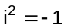 olmak üzere 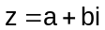 şeklindeki sayılara karmaşık sayılar denir.
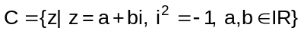 şeklinde
gösterilir.

Not: Rasyonel sayılar ve karmaşık sayılar ileriki bölümlerde ayrıntılı olarak işlenecektir.

TAMSAYI ÇEŞİTLERİ

1) Çift Sayı: “2” ile bölündüğünde “0 (sıfır)” kalanını veren (tam bölünen) tamsayılardır. 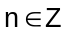 olmak üzere (2n) genel terimi ile ifade edilirler.
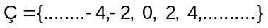

2) Tek Sayı: “2” ile bölündüğünde “1 (bir)” kalanını veren tamsayılardır. olmak üzere (2n-1) genel terimi ile ifade edilirler.
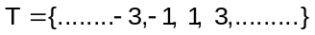

T: Tek sayı , Ç: Çift sayı olmak üzere; çift ve tek sayılar arasındaki bazı işlemler aşağıda gösterilmiştir.

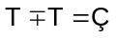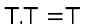
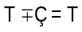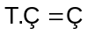
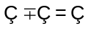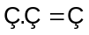

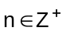 olmak üzere;
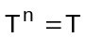 (Tek sayıların bütün pozitif tamsayı kuvvetleri tek sayıdır.)
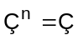 (Çift sayıların bütün pozitif tamsayı kuvvetleri çift sayıdır.)

Örnek: 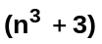 sayısı çift ise aşağıdakiler-den hangisi tek sayıdır?

A) 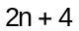 B) 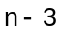 C) 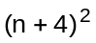
D) 4n E) 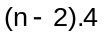

Çözüm: 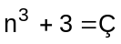 ise,
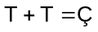 özelliğinden 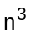 sayısı tek sayıdır. 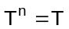 olduğundan dolayı n sayısı tek sayıdır. Verilen ifadeleri incelediğimizde (C) şıkkında sayısının tek sayı olduğunu görürüz.

